Devoir de Mathématiques n° 13 – 3ème
On dispose de deux urnes :
- une urne bleue contenant trois boules bleues numérotées : 2, 3 et 4 ;
- une urne rouge contenant quatre boules rouges numérotées : 2, 3, 4 et 5.
Dans chaque urne, les boules sont indiscernables au toucher et ont la même probabilité d’être tirées.
Urne bleue : 2, 3, 4 Urne rouge : 2, 3, 4, 5
On s’intéresse à l’expérience aléatoire suivante :
« On tire au hasard une boule bleue et on note son numéro, puis on tire au hasard une boule rouge et on note son numéro. »
Exemple : si on tire la boule bleue numérotée 3, puis la boule rouge numérotée 4, le tirage obtenu sera noté (3; 4).
On précise que le tirage (3; 4) est différent du tirage (4; 3).
- On définit les deux événements suivants :
  - « On obtient deux nombres premiers »
  - « La somme des deux nombres est égale à 12 »
a. Pour chacun des deux événements précédents, dire s’il est possible ou impossible lorsqu’on effectue l’expérience aléatoire.
b. Déterminer la probabilité de l’événement « On obtient deux nombres premiers ».
- On obtient un « double » lorsque les deux boules tirées portent le même numéro. Justifier que la probabilité d’obtenir un « double » lors de cette expérience est 1/4.
- Dans cette question, aucune justification n’est attendue.
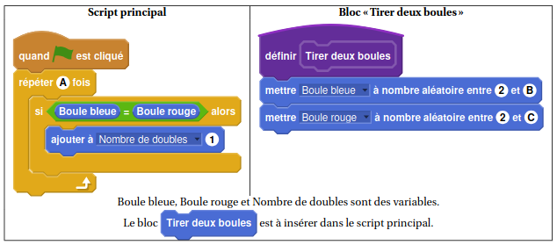
On souhaite simuler cette expérience 1 000 fois. Pour cela, on a commencé à écrire un programme, à ce stade encore incomplet. Voici des copies d’écran :
a. Par quels nombres faut-il remplacer les lettres A, B et C ?
b. Dans le script principal, indiquer où placer le bloc Tirer deux boules.
c. Dans le script principal, indiquer où placer le bloc mettre Nombre de doubles à 0.
d. On souhaite obtenir la fréquence d’apparition du nombre de « doubles » obtenus.
Quelle(s) instruction(s) doit-on ajouter dans le script principal pour obtenir cette fréquence ?

